Муниципальное бюджетное образовательное учреждение
Ильино-Заборская основная общеобразовательная школа

Окружной конкурс проектно-исследовательских работ по декоративно-прикладному искусству «От истоков до наших дней»

Проект
Кукла Масленица

Автор: Буров Никита, 10 лет
Руководители проекта: Бурова А.В. –
учитель начальных классов
Кукушкина Т.Н. – воспитатель ГПД

2015 год
Паспорт проекта
Полное название проекта | Кукла Масленица
Целевая группа | Ученик 4 класса - Буров Никита
Авторы проекта | Бурова А.В. – учитель начальных классов, Кукушкина Т.Н. – воспитатель ГПД, учащиеся 4 класса
Тип проекта | - групповой;  - по доминирующему методу – информационный, творческий;  - по продолжительности – средней продолжительности.
Гипотеза | Каждая обрядовая кукла или кукла – оберег очень проста, но в этой простоте таится загадка.
Основные цели и задачи проекта | Цели проекта:  - знакомство учащихся с народным праздником Масленица и его главным символом – куклой Масленица.  Задачи проекта:  - возродить интерес к обрядовым русским праздникам;  - приобщить учащихся к традициям проведения народных праздников через изготовление символа праздника – куклы Масленица.
Формирование УУД | Познавательные УУД:  - умение анализировать, сравнивать и выделять общее;  - умение наблюдать и делать самостоятельные выводы;  - умение извлекать информацию, полученную из визуального источника.  Регулятивные УУД:  - умение определять и формулировать цель собственной деятельности;  - умение выдвигать свою версию (гипотезу);  - умение самостоятельно проводить мини-исследования с целью подтверждения или опровержения выдвинутой гипотезы;  - умение определять успешность выполнения задания и достижение поставленной цели.  Коммуникативные УУД:  - умение осуществлять сотрудничество с целью решения общей задачи.  Личностные УУД:  - повышение уровня мотивации творческой деятельности;  - духовно-нравственное развитие детей посредством формирования особого отношения к традициям русского народа.
Ожидаемые результаты проекта | Обучающиеся познакомятся с традициями проведения русского праздника Масленицы и научатся изготовлять его символ – куклу Масленица.
Этапы проекта | - Теоретический – изучение традиций русского народа – празднование Масленицы и истории происхождения его символа - куклы Масленица.  - Практический – изготовление кукол.  - Аналитико-обобщающий – проведение праздника.
Исследования | - История народного праздника Масленицы.  - История символа праздника.  - Технология изготовления куклы Масленица.

Дизайн-спецификация
Кукла из бересты, соломы, мочала с тряпичным белым лицом

Кукла из нитей
Кукла Масленица
Кукла из цветных тряпок

Изготовление без ножниц и игл
Не было лица

Реализация проекта
- Введение в проект
Проведение анкеты.
- Какие виды кукол знают у тебя дома?__________________________
- Во что играли твои прабабушки, бабушки, мамы? ___________________________________________________________
- Что ты знаешь о народных куклах? ___________________________________________________________
- Из чего их мастерили? _______________________________________
- Хотел бы ты узнать об истории создания народных кукол и научиться их изготавливать? _________________________________
Результаты анкеты показали, что многие из учащихся ничего не знают о существовании народных кукол и тем более о технике изготовления и хотели бы научиться их делать. А так как скоро Масленица, актуально сделать куклу Масленицу.
- Теоретическое обоснование проекта.
С давних времен славяне делали кукол из соломы, лыка, дерева, лоскутков ткани, наряжали их, вокруг них водили хороводы, затевали игры, потом с песнями несли на руках. В песнях просили хорошего урожая, благоприятной для земледелия погоды, а девушки - счастливой любви. Потом куклу бросали в реку или сжигали, а иногда разрывали соломенное чучело и разбрасывали по полям.
В каждой русской избе возле печки висели двенадцать куколок, их называли «лихорадками». Были там лихорадка Огнея, лихорадка Ледея, Трясея и многие другие. У них была важная обязанность - оберегать живущих в этой избе от разных болезней.
Кукла следовала за нашими предками с самого их рождения. Ещё до появления ребенка на свет мать делала куколку, тщательно соблюдая одно условие - изготовить её без ножниц и иголки: ведь куколку эту нельзя было ни уколоть, ни порезать - считалось, что в ней сохраняются материнская любовь и забота. Делали куколку просто: сворачивали из цветных тряпочек. Укладывали в пустую, пока, колыбельку, чтобы куколка «обогрела» ее для малыша. Когда ребенок рождался, куколка не расставалась с ним, «ложилась» вместе с младенцем спать и мать над ними приговаривала: «Сонница - бессонница, не играй с моим дитятком, а играй с той куколкой».
Куклы были самые разные, но одно было общее - у славянских кукол не было лица!
Считалось, что нельзя, чтобы кукла слишком уж походила на человека. Ведь у человека есть душа, а у куклы внутри пусто. Вот в эту пустоту и может вселиться какой-нибудь злой дух.
Так что лицом куклы обзавелись не сразу!
Когда же появилась самая первая кукла? Наверное, очень давно. Чьи руки создали первую куклу? В какой стране она появилась?
Взрослые делали кукол для себя. Куклы играли не последнюю роль в жизни людей. Вот про такую куклу Масленицу мы расскажем в проекте.
Из соломы делали чучело Масленицы, надевали на него старую женскую одежду, насаживали это чучело на шест и с пением возили на санях по деревне. Затем Масленицу ставили на снежной горе, где начиналось недельное гуляние, игры, развлечения, катание на санях.
А если верить легендам то, «Масленица» родилась на Севере, отцом ее был Мороз. Однажды, в самое суровое и печальное время года человек заметил ее, прячущуюся за огромными сугробами, и призвал помочь людям, согреть и развеселить их. И Масленица пришла, но не той хрупкой девочкой, что пряталась в лесу, а здоровой ядреной бабой с жирными румяными щеками, коварными глазами, не с улыбкой на устах, а с хохотом. Она заставила человека забыть о зиме, разогрела кровь в его жилах, схватила за руки и пустилась с ним плясать до обморока. Обычаи последнего дня Масленицы связаны с культом предков, проводы и прощания сопровождались различными обрядами. Соломенную куклу - "Масленицу" - торжественно сжигали, а пепел от чучела рассеивали по полю, чтобы придать силу посеву, будущему урожаю. Прощание между родными и знакомыми происходили вечером. Прощание завершалось поцелуем. В этот день прощаются все обиды и оскорбления.
Сегодня русские народные праздники переживают своё второе рождение и всё больше современных людей начинают интересоваться народными обрядами, культурой и традициями Древней Руси.
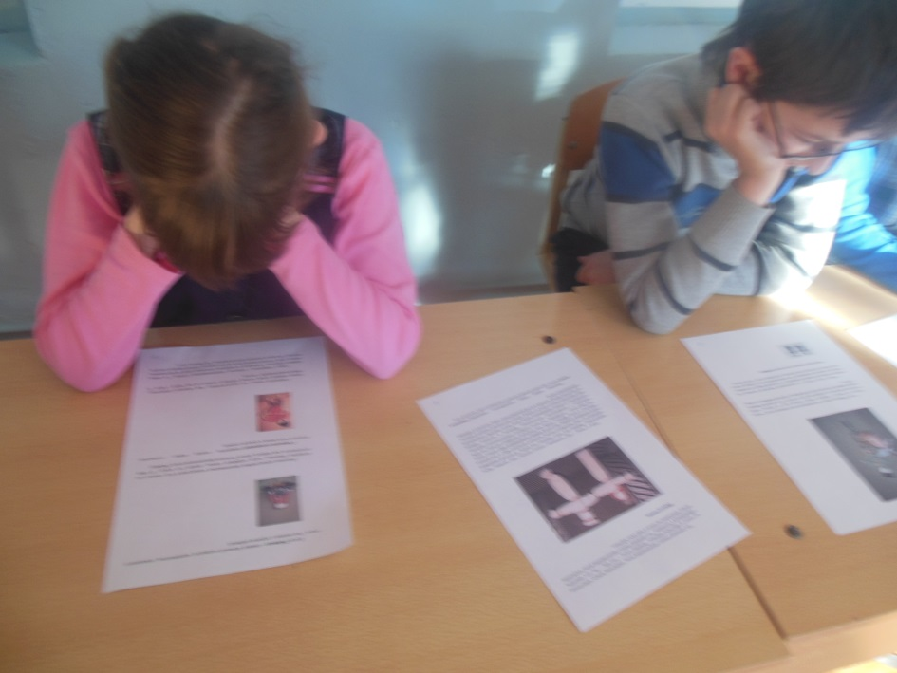

- Материал для изготовления кукол
Чтобы изготовить кукол нам необходимо приготовить:
- Мочало, бересту, нитки (коричневые, белые, красные).
- Белой ткани для изготовления головы.
- Круги ткани по размеру юбок для тряпичной куклы.
- Разноцветные лоскутки.
- Ленточки (5 разных цветов)

- Изготовление кукол
Учеником 4 класса, Буровым Никитой, были изготовлены 6 разных кукол.
- Домашняя Масленица – кукла, бытовавшая в Тульской губернии.
Её называли дочкой Масленицы или её младшей сестрой. Она представляет собой небольшую, высотой 20 – 25 сантиметров, соломенную или лыковую куклу с белым тряпичным лицом. «Домашняя Масленица» символизировала крепкий достаток и здоровое потомство молодой семьи. Она считалась сильным оберегом жилища, выполняя заветы хозяев дома. Хранили эту куклу в красном углу или у входа в жилище. В один из дней праздничной масленичной недели, когда молодые приходили к тёще на блины, эту куклу выставляли в окнах или дворах. По традиции, "Домашней Масленицей’’ встречали жениха и невесту.
Символично наряженных кукол, изготовленных древними способами, с песнями носили на руках, водили хороводы, а затем «отдавали» — сжигали на ритуальном костре, топили в реке, рассеивали по полям. Просили всегда помощи в крестьянских заботах, урожая на полях и достатка в семье, здоровья, любви. Один из таких обрядов жив и по сей день — это всеми любимый праздник «Масленица».

Технология изготовления куклы из мочала или соломы:
№ п/п | Описание этапа | Иллюстрация
1 | Приготовить нитки, цветные лоскутки, квадрат светлой ткани, мочало или солому. | 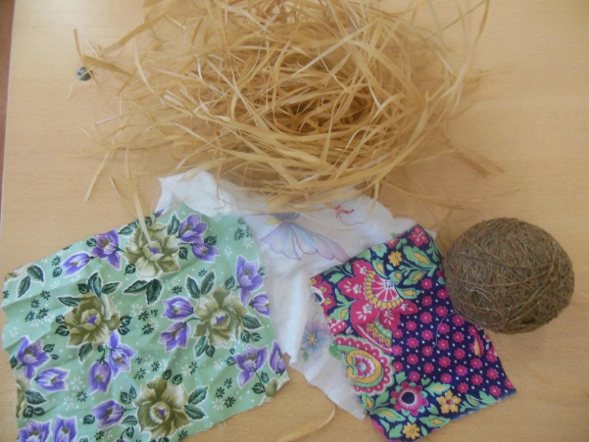
2 | Складываем мочало или солому пополам. Разделив на три части, перевязываем одну часть ниткой. Получается голова, остальные две части составляют тело. | 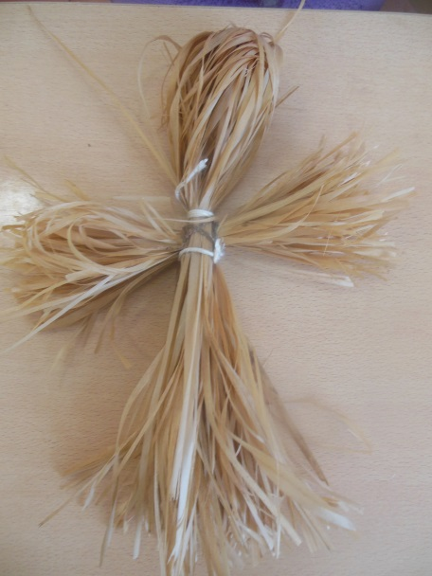
3 | Делаем руки, сложив мочало вдвое, перевязываем нитью и продеваем через туловище.
4 | Делаем голову, обернув мочало (или солому) квадратом светлой ткани. Лицо делаем без складок, убирая ткань на затылок. | 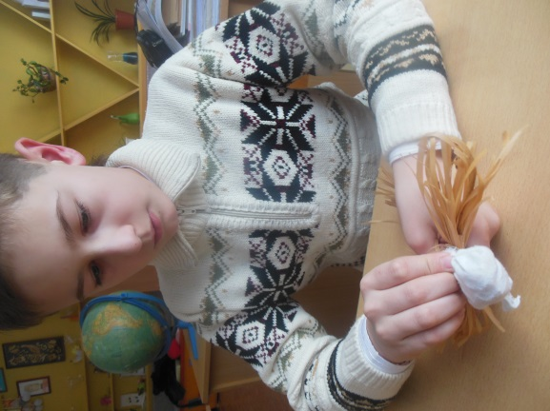
5 | Накрываем тело цветными лоскутками, создавая тем самым сарафан.  Делаем платочек и завязываем его. | 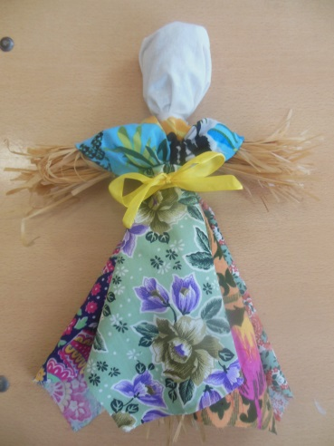
6 | Украшаем куклу ленточками. Кукла готова. | 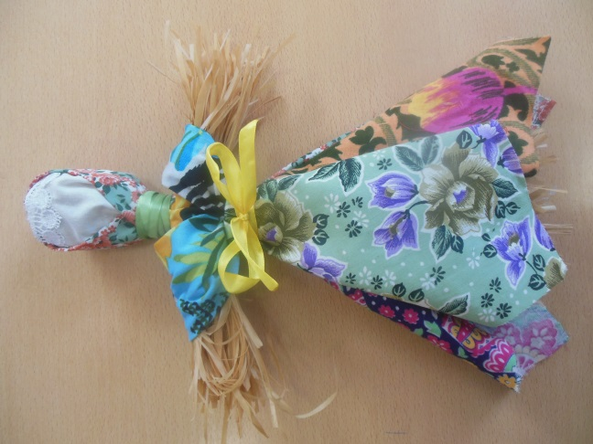

Технология изготовления куклы из бересты:
№ п/п | Описание этапа | Иллюстрация
1 | Приготовить нитки, цветные лоскутки, квадрат светлой ткани, бересту. | 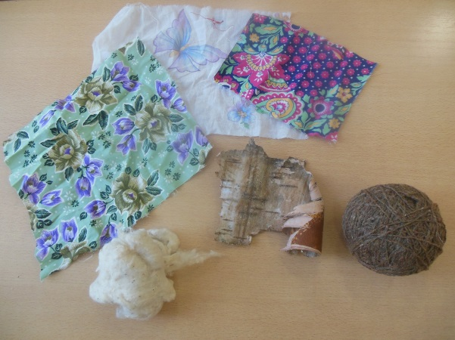
2 | Скручиваем бересту. Обвязываем ниткой, чтобы сохранить форму тела. Получается тело. | 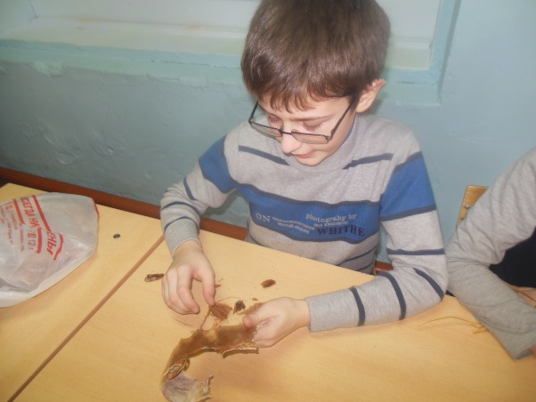
3 | Делаем руки, скрутив небольшие кусочки бересты. Перевязываем их нитью и с помощью ниток привязываем к телу. | 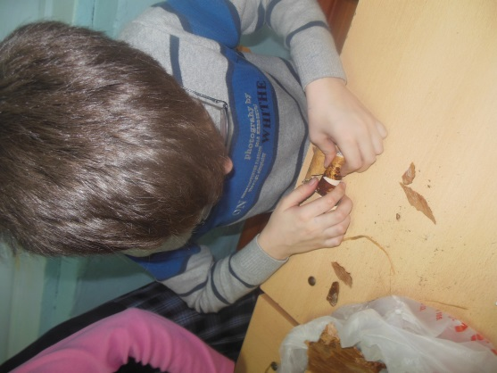
4 | Делаем голову, обернув верхнюю часть скрученной бересты квадратом светлой ткани. Лицо делаем без складок, убирая ткань на затылок. | 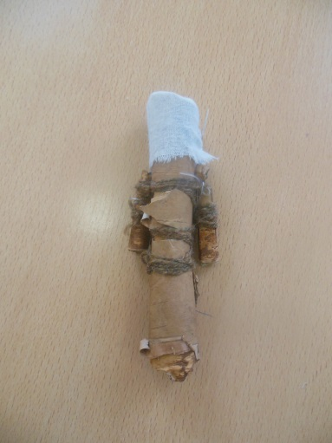
5 | Накрываем тело цветными лоскутками, создавая тем самым сарафан. | 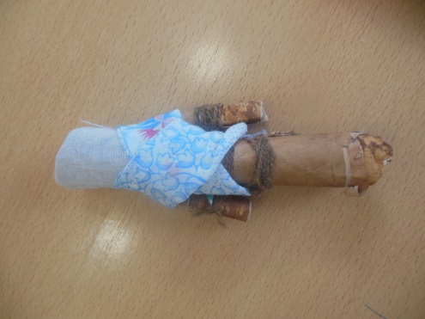
6 | Делаем платочек и завязываем его. | 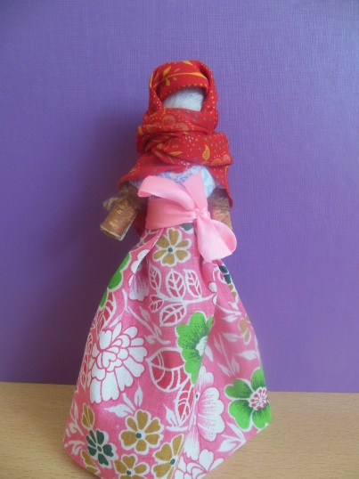
7 | Украшаем куклу ленточками. Кукла готова.

Технология изготовления куклы из ткани:
№ п/п | Описание этапа | Иллюстрация
1 | Приготовить нитки, три тканевые окружности, одна меньше другой, два квадрата светлой ткани, мочало или солому. | 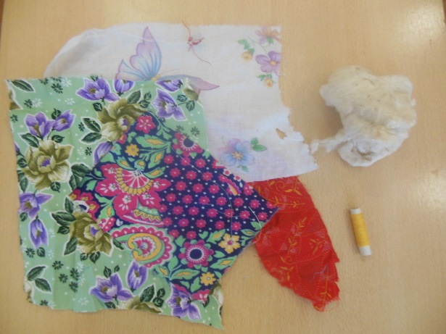
2 | В квадрате светлой ткани выкладываем посередине вату. Делаем голову, перевязав нитью. | 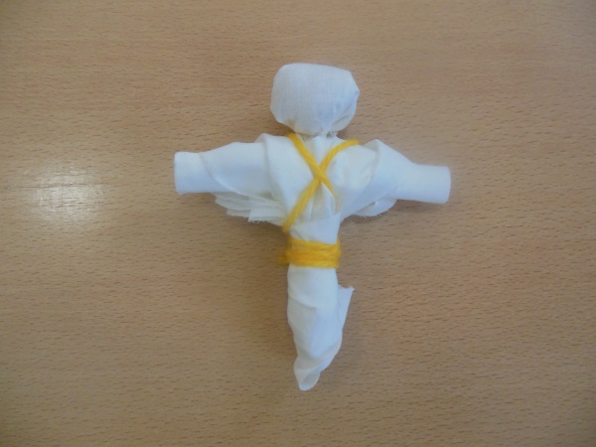
3 | Делаем скрутку для рук из второго квадрата светлой ткани. С помощью ниток присоединяем к голове.
4 | Через голову продеваем три тканевые окружности, создавая тем самым сарафан. | 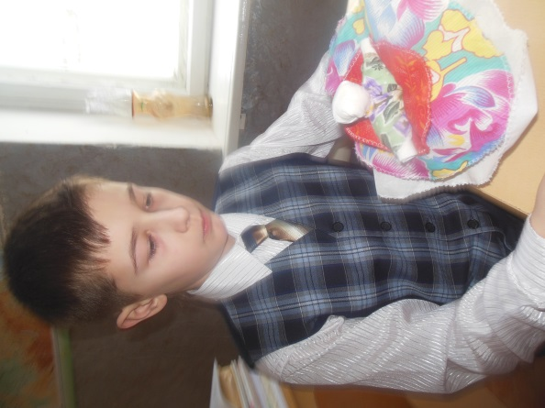
5 | Делаем платочек и завязываем его. | 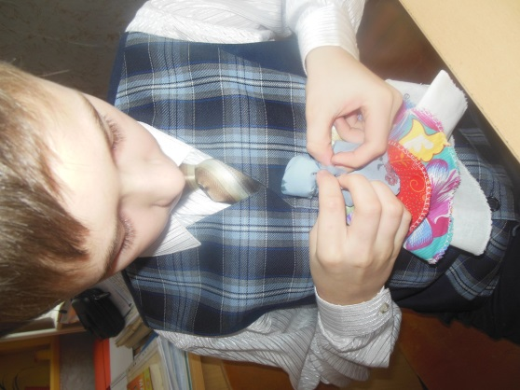
6 | Кукла готова. | 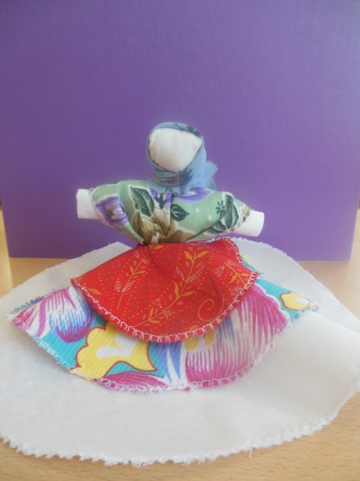

- Веснянка (Авдотья-весновка)
Сороки – День весеннего равноденствия. Это ещё один переломный день в народном календаре. В это время по древним приметам из Рая – Вырия прилетает стайка первых птиц – сорок жаворонков. Птица – символ этого праздника. Поющие птицы – свистульки, в которые свистят дети, закликают Весну – Красну. Здесь наблюдается модель связи образов. В звуках поющих обрядовых птиц, глиняных и берестяных свистулек – магические звуковые заклинания, молитва, обращенная к богам. Важным атрибутом праздника является обрядовое печенье в виде фигурок птиц и печенье в виде маленьких лестниц, ведущих к небу, к верховному божеству.

Технология изготовления куклы из ниток:
№ п/п | Описание этапа | Иллюстрация
1 | Приготовить нитки, цветные лоскутки, квадрат светлой ткани. | 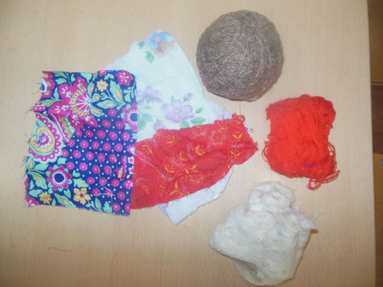
2 | Наматываем нитки на кисти рук детей (10-15 см). Для изготовления куклы необходимо два таких матка: один – тело, другой – руки. | 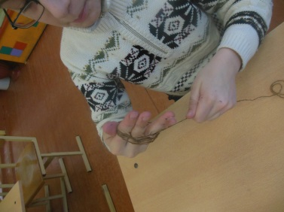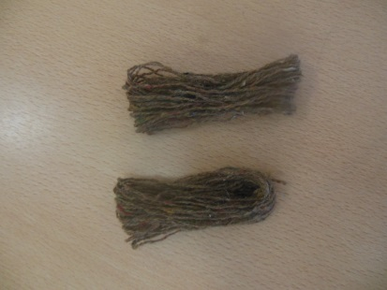
3 | Один моток делим на три части, перевязываем одну часть ниткой (3-4 см). Получается голова, остальные две части составляют туловище. | 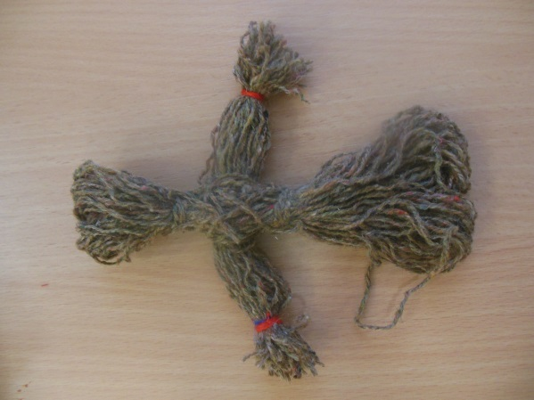
4 | Середину туловища перевязываем нитью, получается талия куклы.
5 | Продеваем другой моток (руки куклы) сквозь туловище. Закрепляем нитью.
6 | Делаем голову, обернув нити квадратом светлой ткани. Лицо делаем без складок, убирая ткань на затылок. | 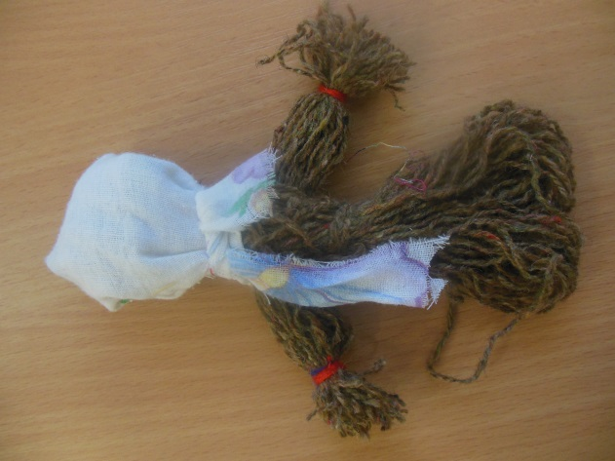
8 | Накрываем тело цветными лоскутками, создавая тем самым сарафан. Подпоясываем ее плетеным пояском. | 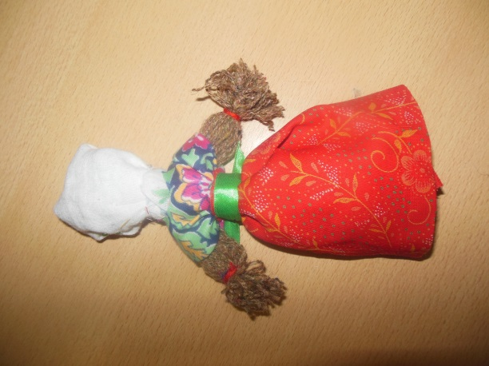
9 | Завязываем ленточку на голову. Кукла готова. | 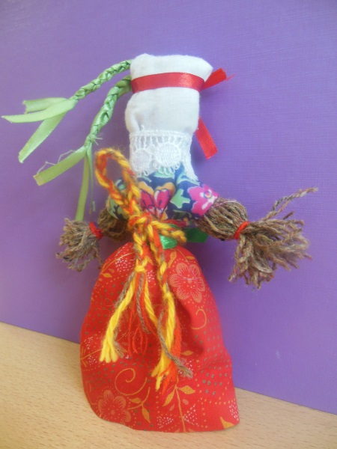

- Мартинички
Раньше эти куклы являлись неизменным атрибутом обряда "закликания" весны, в которых в основном участвовала молодежь и дети. Кукол вязали парами: из белых ниток – символ уходящей зимы, из красных – символ весны и жаркого солнца. Такие пары куколок развешивали на ветвях деревьев. Имели эти куколки и второе значение. С рождением ребенка в семье неразлучная пара свадебных кукол чуть раздвигалась в стороны, давая место куколке на родительском плече. С каждым ребенком в семье родительские плечи раздвигались шире. Сколько детей, столько и куклят на плече свадебной пары.
Технология изготовления:
№ п/п | Описание этапа | Иллюстрация
1 | Приготовить нитки белые и красные. | 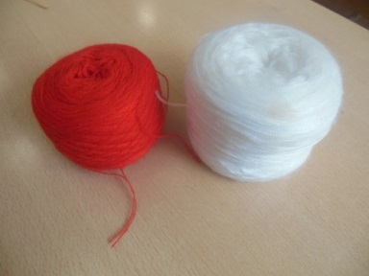
2 | Наматываем нитки на кисти рук детей (6-8 см). Для изготовления куклы необходимо четыре таких мотка: два – белого, два – красного. | 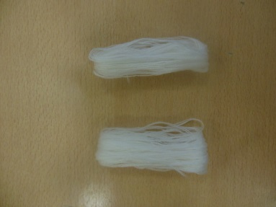
3 | Изготовление белой куколки.  Один моток делим на три части, перевязываем одну часть ниткой (2 см). Получается голова, остальные две части составляют туловище. | 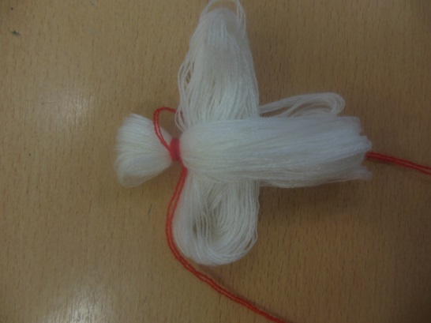
4 | Продеваем другой моток (руки куклы) сквозь туловище. Закрепляем нитью.
5 | Середину туловища перевязываем нитью, получается талия куклы. | 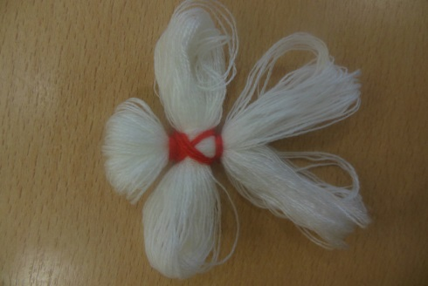
6 | Оставшуюся часть мотка разделяем на две равные части для ног и обматываем красной нитью. | 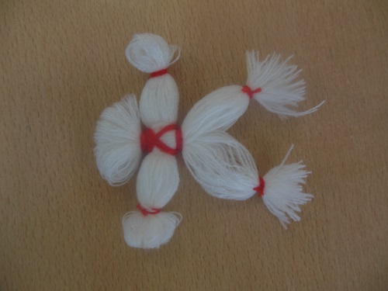
7 | Опоясывается поясом красного цвета.
8 | Изготовление красной куколки – процесс изготовления тот же самый. | 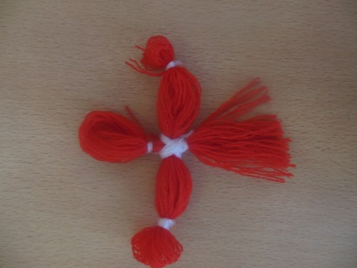
9 | Две куколки соединяются между собой плетеной нитью. Куколки готовы. | 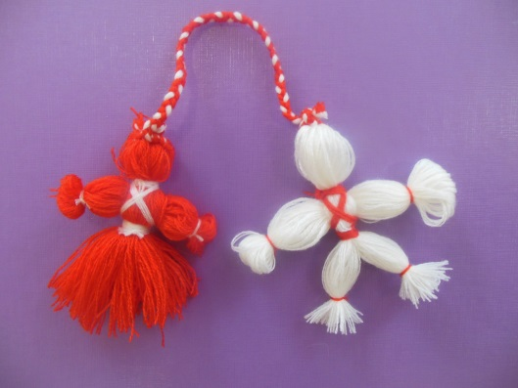

- В некоторых губерниях бытовала кукла Коза.
Кукла изготовлялась из соломы, лыка или мочала. У такой куклы делались рога, борода. Одета была "Коза’’ в яркое специальное платье и тулуп (или шубу), поверх которого крепились обрядовые предметы: дудочки, шарманки, бубны, подкова в подарок на счастье, колокольчики, бубенцы, деревянные бусы, серьги, мешочки с подарками, венки благополучия с маленькими красными мешочками с зёрнами злаковых, деревянная колодка в подарок холостяку, как напоминание о необходимости жениться. Кукла "Коза’’ была символом жизненной силы и эту силу она должна была принести хозяину избы и его земле, его полю, чтобы лучше родился хлеб.
Технология изготовления куклы:
№ п/п | Описание этапа | Иллюстрация
1 | Приготовить нитки, цветные лоскутки, квадрат светлой ткани, мочало или солому, цветные ленты. | 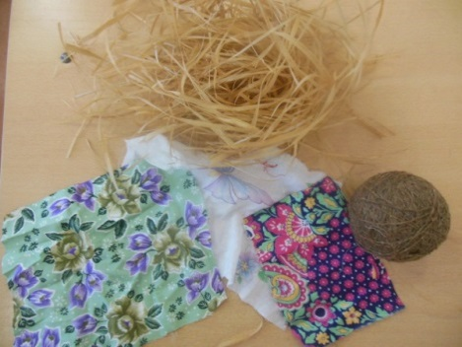
2 | Складываем мочало или солому пополам. Разделив на три части, перевязываем одну часть ниткой. Получается голова, остальные две части составляют тело. | 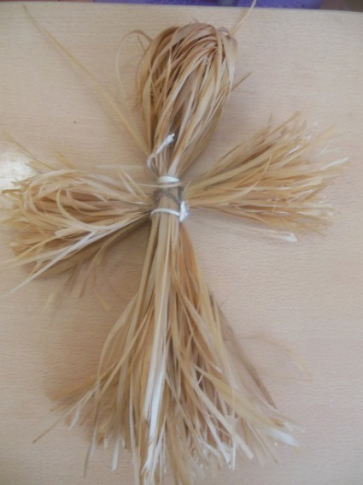
3 | Делаем руки, сложив мочало вдвое, перевязываем нитью и продеваем через туловище.
4 | На голове создаем два рога, перемотанные нитями. | 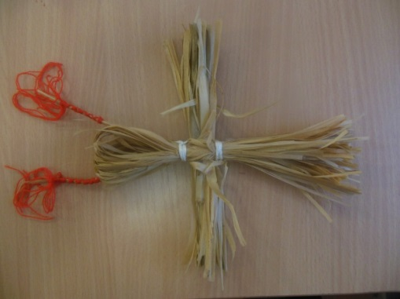
5 | Накрываем тело цветными лоскутками, создавая тем самым платье или тулуп. | 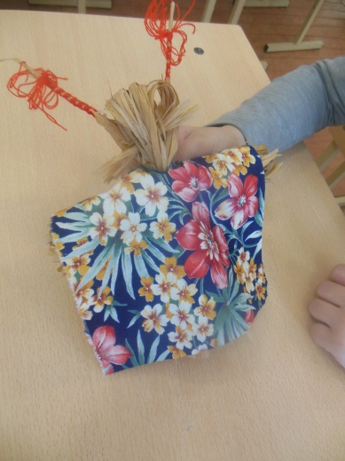
6 | Из мочала делаем уши и продеваем сквозь голову.
7 | Изготавливаем из мочала бороду и закрепляем вокруг шеи куклы. | 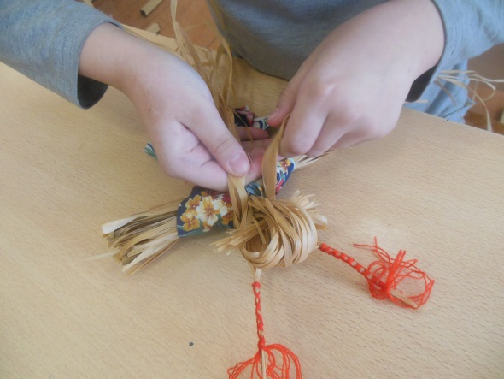
8 | Украшаем куклу ленточками.  Кукла готова. | 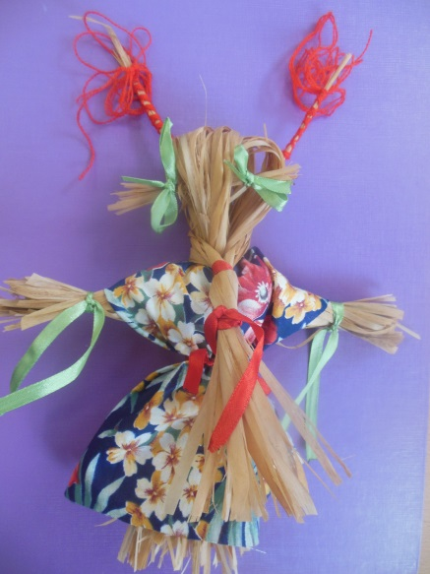

- Экономический расчет

Наименование товара | Норма расхода | Стоимость за 1 метр
Мочало | пучок | 0 р.
Кусок белой ткани | 40×40 | 0 р.
Разноцветные лоскутки | 10 разноцветных лоскутков 20×20 | 0 р.
Нитки | 1 моток коричневых, 1 моток белых, 1 моток красных | 0 р.
Ленточки | 5 цветов по 1 метру | 25 р.
Итого: |  | 25 р.

- Оценка готового изделия.
Выполненная работа понравилась моим одноклассникам, родителям… Я думаю, что эти прекрасные куколки займут достойное место в нашем кабинете. Данную работу выполнял не только я, но и большинство моих одноклассников увлеклись изготовлением кукол Маслениц, чтобы подарить их своим родителям на праздник.
7. Реклама
Увлекшись изготовлением традиционной русской куклы Масленицы — мы действительно полюбили их и решили поделиться этой любовью с вами.
Эти куклы берегите.
В каждый дом вы их несите.
Ведь они тепло, уют
В каждом доме создают.

ЗАКЛЮЧЕНИЕ
Кукла - знак человека, его игровой образ-символ. В этой роли она фокусирует время, историю культуры, историю страны и народа, отражая их движение и развитие. К этому благодатному источнику духовности и обращаются те, кто изучает народную культуру, кто стремится донести до потомков драгоценные ее крупицы.
Кукла не рождается сама: ее создает человек. Она обретает жизнь при помощи воображения и воли своего создателя. Являясь частью культуры всего человечества, кукла сохраняет в своем образе самобытность и характерные черты создающего ее народа. В этом главная ценность традиционной народной куклы.
В итоге выполнения проекта достигнуто следующее:
- была изучена история русского праздника Масленицы и его символа – куклы;
- освоена технология выполнения;
- изготовлены образцы кукол;
- проведение Масленичной недели.

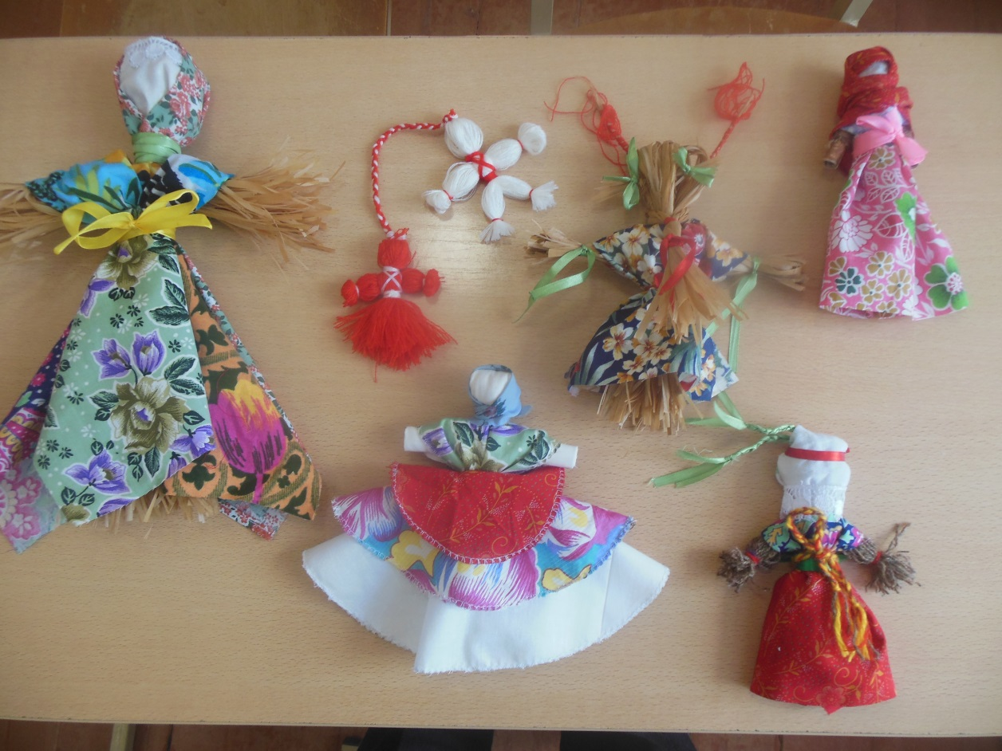
Кукла Масленица (из мочала)
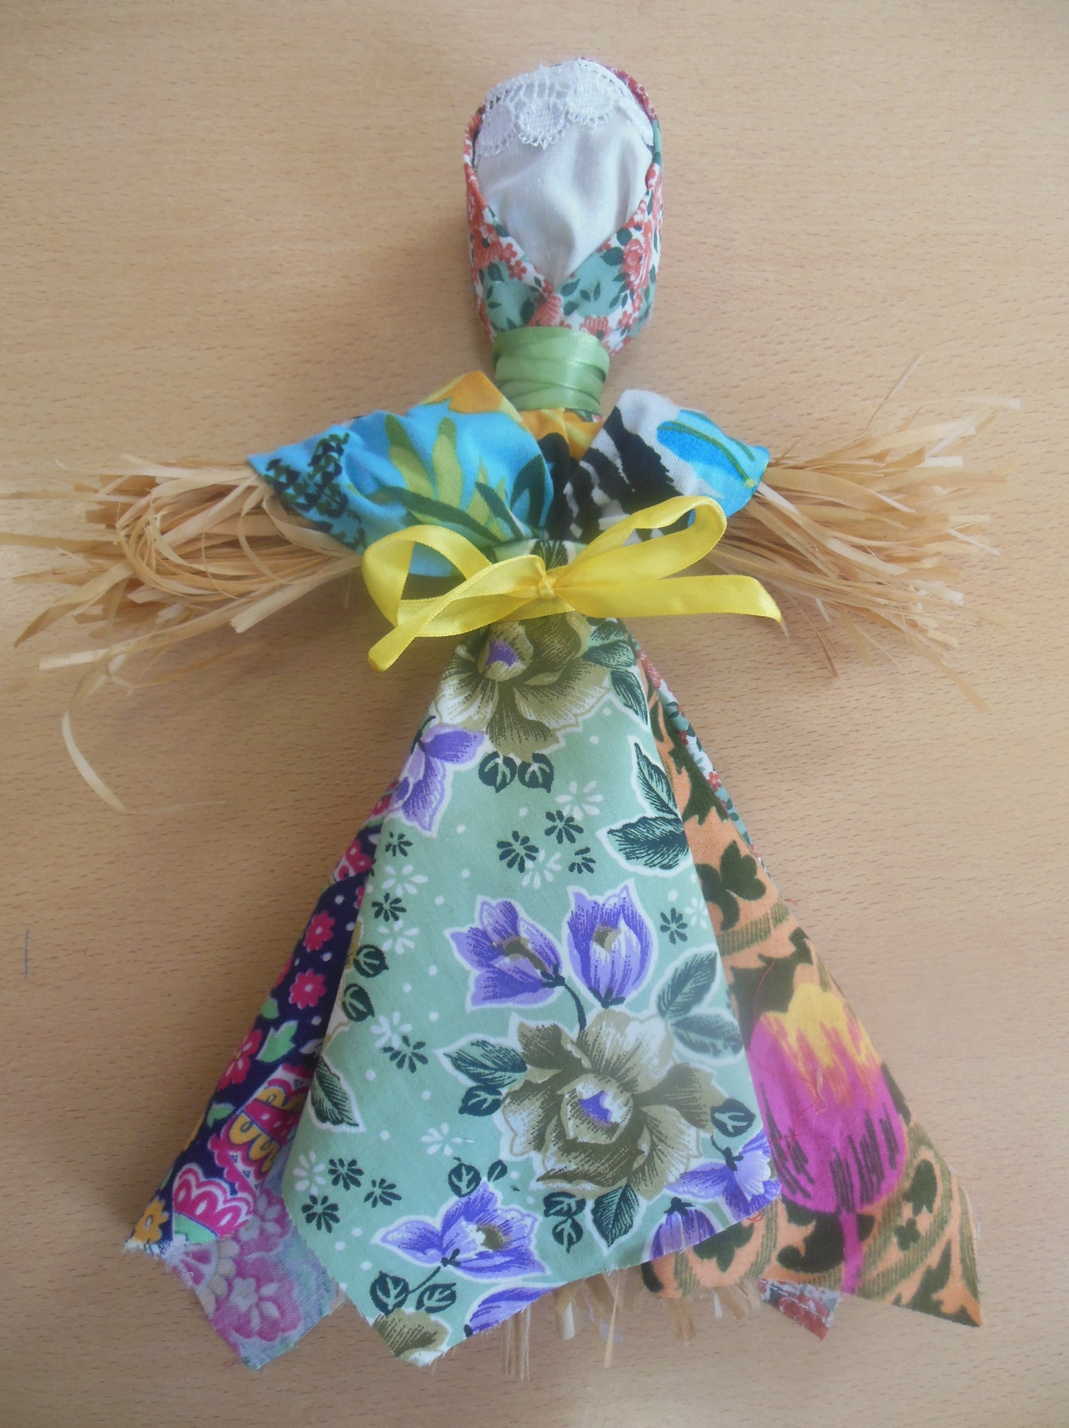

Кукла-Коза
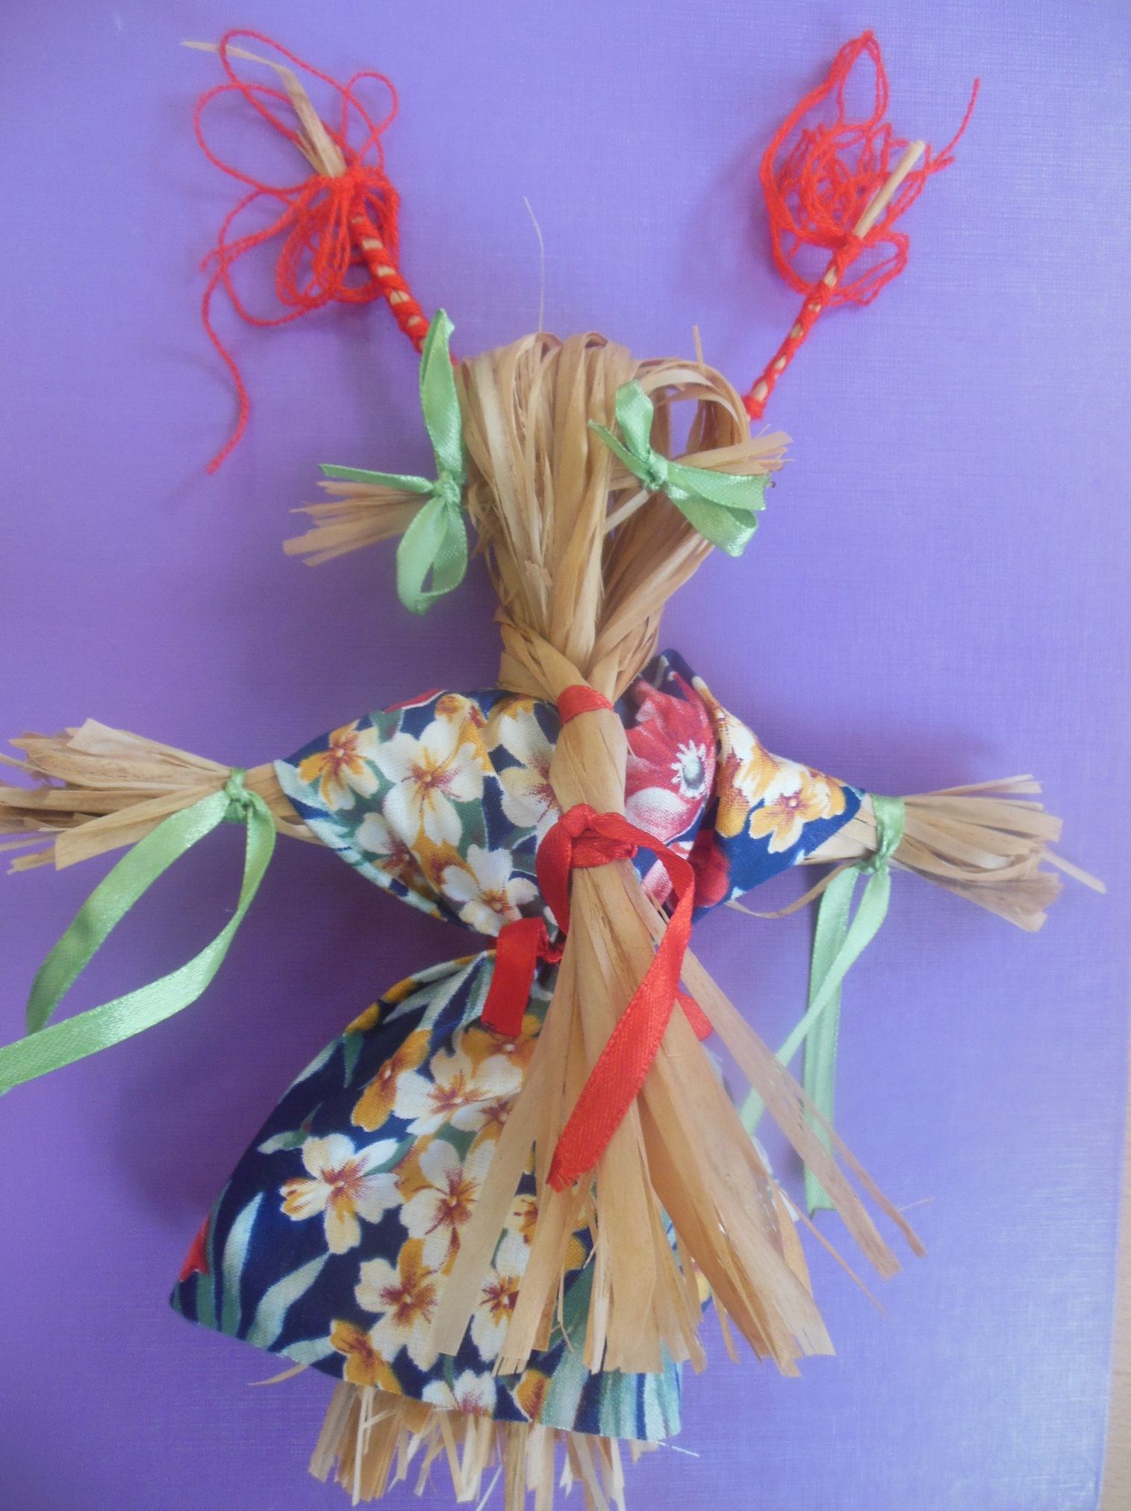

Кукла Масленица (из бересты)
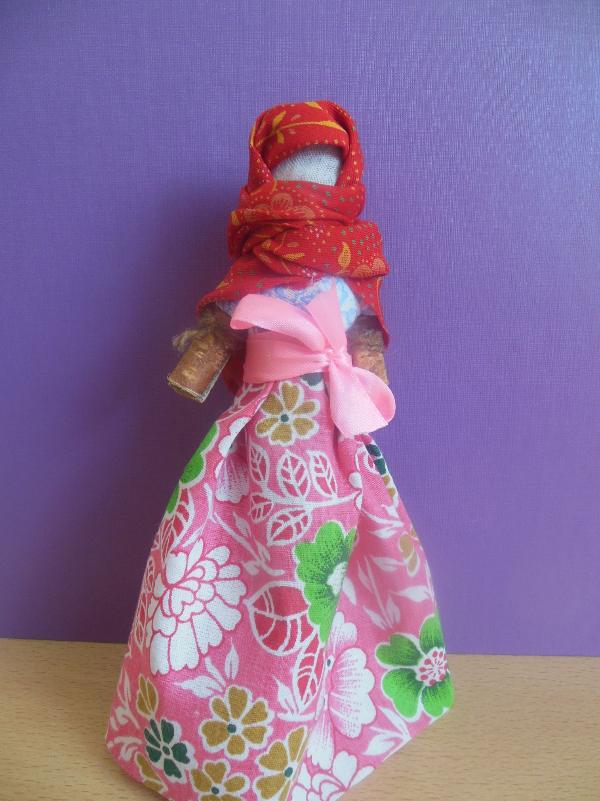

Кукла Масленица (из ткани)
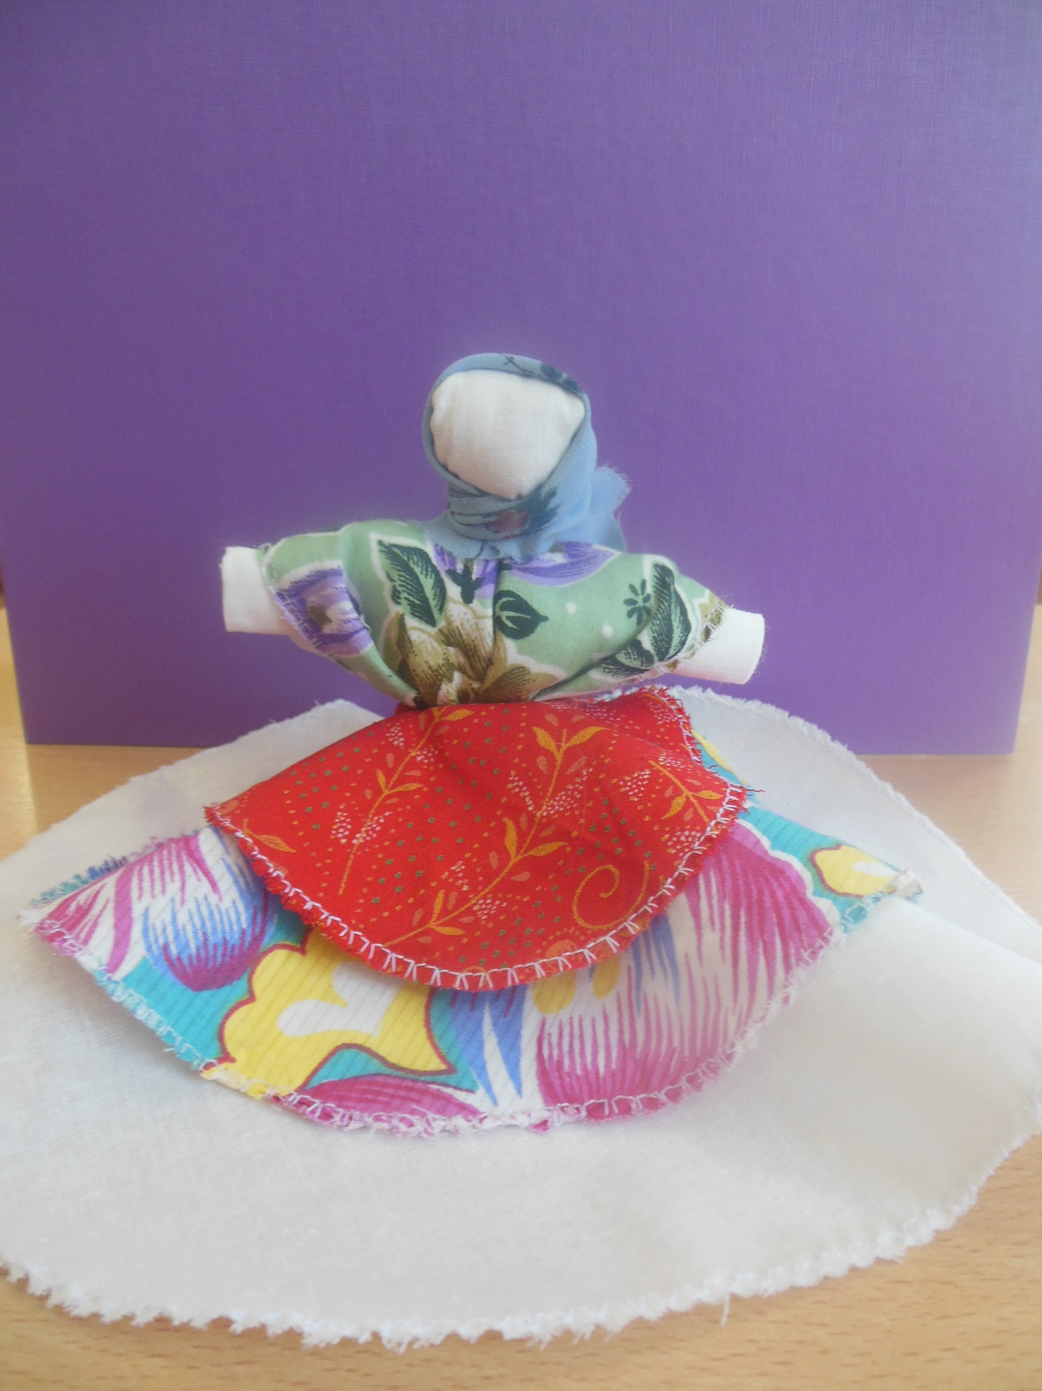

Куклы-мартинички
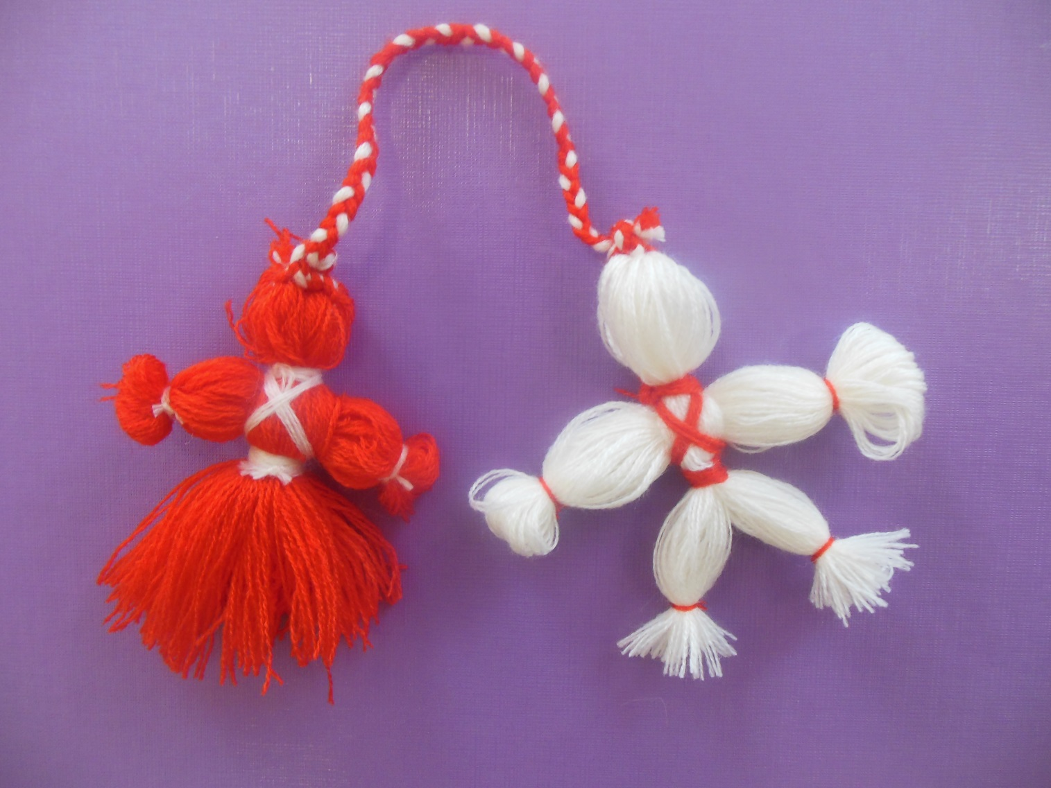

Веснянка (Авдотья-весновка)
